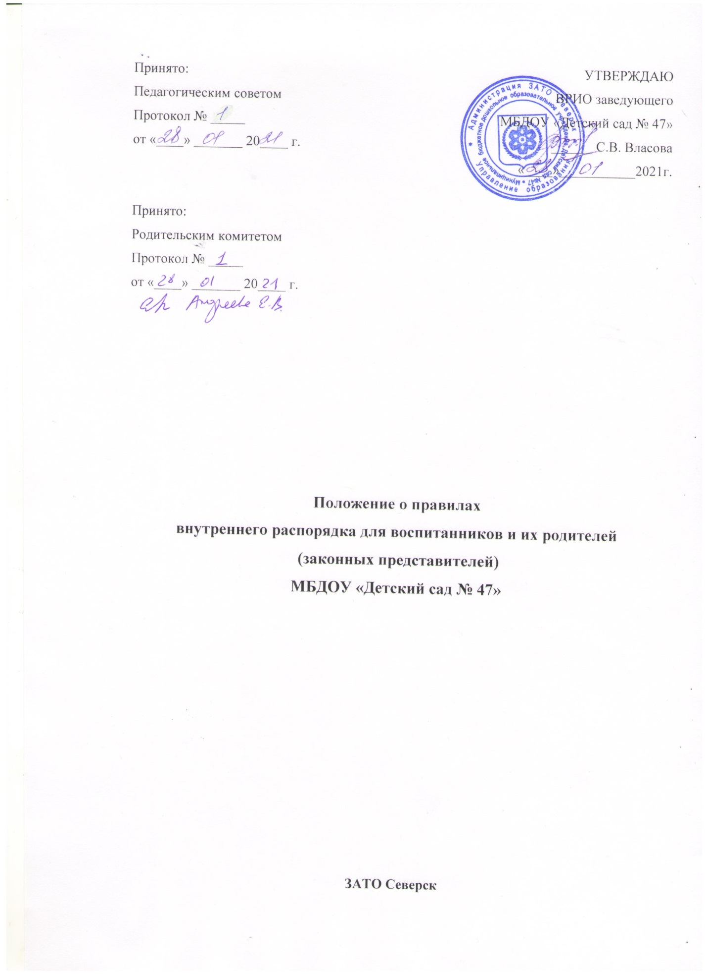

1. Общие положения
1.1. Настоящие Правила внутреннего распорядка воспитанников МБДОУ «Детский сад № 47» (далее – ДОУ) разработаны в соответствии с Федеральным законом «Об образовании в РФ» от 29 декабря 2012г. №273-ФЗ, «Санитарно-эпидемиологическими требованиями к организации воспитания и обучения, отдыха и оздоровления детей и молодежи», утвержденным Постановлением Главного санитарного врача РФ от 28.09.2020 № 28, Уставом МБДОУ «Детский сад № 47».
1.2. Настоящие Правила внутреннего трудового распорядка воспитанников (далее – Правила) с целью обеспечения комфортности безопасного пребывания детей в ДОУ, а также успешной реализации целей и задач образовательной деятельности, определенных Уставом ДОУ, и определят режим образовательного процесса, внутренний порядок воспитанников и защиту их прав
1.3. Настоящие Правила утверждаются заведующим ДОУ, согласовываются с председателем профсоюзного комитета и председателем родительского комитета.
1.4. Настоящие Правила являются обязательными для исполнения всеми участниками образовательных отношений.
1.5. При приеме воспитанников администрация ДОУ обязана ознакомить родителей (законных представителей) с настоящими Правилами.
1.6. Копии настоящих правил размещаются на информационных стендах в каждой возрастной группе ДОУ, а также на официальном сайте ДОУ в сети Интернет.
1.7. Администрация, педагогический совет, общее собрание коллектива ДОУ, а также общее собрание родителей (родительский комитет) воспитанников имеют право вносить предложения по усовершенствованию и изменению настоящих правил.

2. Режим работы
2.1. Режим работы ДОУ и длительность пребывания в нем воспитанников определяется Уставом ДОУ.
2.2. ДОУ функционирует в режиме:
- круглосуточного пребывания – 24 часа;
- продленного дня – 14 часов (с 7.00 до 21.00);
- в режиме полного дня – общеразвивающие группы – 12 часов (с 7.00 до 19.00);
- в режиме полного дня – комбинированные и компенсирующие группы – 10,5 часов (с 7.30 до 18.00);
- 5 – дневная рабочая неделя;
- выходные дни – суббота, воскресенье, праздничные дни;
2.3. В ДОУ функционируют следующие виды групп общеразвивающей, комбинированной и компенсирующей направленности:
- ранний возраст (с 1 до 2 лет) продолжительность обучения – 1 год;
- 1-я младшая (с 2 до 3 лет) продолжительность обучения – 1 год;
- 2-я младшая группа (с 3 до 4 лет) продолжительность обучения – 1 год;
- средняя группа (с 4 до 5) продолжительность обучения – 1 год;
- старший возраст (с 5 до 6) продолжительность обучения – 1 год;
- подготовительные к школе (с 6 до 7) продолжительность обучения – 1 год;
Разновозрастные группы формируются в соответствии с Федеральным законом «Об образовании в РФ» от 29 декабря 2012г. №273-ФЗ, «Санитарно-эпидемиологическими требованиями к организации воспитания и обучения, отдыха и оздоровления детей и молодежи», утвержденным Постановлением Главного санитарного врача РФ от 28.09.2020 № 28, Уставом МБДОУ «Детский сад № 47».
2.4. Прием детей в ДОУ осуществляется с 07.00 ч. до 08.15 ч.
2.5. Родители (законные представители) обязаны забрать ребенка из ДОУ до 19.00 часов (группы общеразвивающей направленности), до 18.00 (группы комбинированной и компенсирующей направленности) и до 21.00 (группы продленного дня).
2.6. В случае если родители (законные представители) не могут лично забрать ребенка, то они заранее оповещают об этом педагогов группы, а также о том, кто из лиц, на которых предоставлены личные заявления родителей (законных представителей), будет забирать ребенка в данный день.
2.7. В соответствии с СанПиН особенностью организации пребывания детей в ДОУ является индивидуальный подход к каждому ребенку, что предусматривает гибкий режим дня и «рамочную» сетку образовательной деятельности, учитывающие возрастные особенности, состояние здоровья, потребности и интересы воспитанников ДОУ.
2.8. Возрастные группы работают в соответствии с утвержденным учебным и годовым планом воспитательно-образовательной деятельности, составленным в соответствии с возрастными и психологическими особенностями воспитанников.
2.9. На самостоятельную деятельность детей 3 – 7 лет (игры, подготовка к образовательной деятельности, личная гигиена) в режиме дня отводится не менее 3-4 часов.
2.10. Продолжительность непрерывной образовательной деятельности осуществляется в соответствии с СанПиН.
2.11. Рекомендуемая продолжительность ежедневных прогулок составляет 3-4 часа. Продолжительность прогулки определяется ДОУ в соответствии с СанПиН в зависимости от климатических условий. При температуре воздуха ниже минус 15 градусов и скорости ветра более 7м/с продолжительность прогулки сокращается.
2.12. Прогулки организуются 2 раза в день.
2.13. Каждый воспитанник закреплен приказом ДОУ и договором с родителями (законными представителями) за определенной возрастной группой. Администрация ДОУ имеет право переводить воспитанников в другие группы в следующих случаях:
- расформирование или объединение групп;
- проведение карантинных мероприятий;
- проведение ремонтных работ;
- объективные обстоятельства на основании заявления родителей (законных представителей).

3. Здоровье ребенка
3.1. Прием детей, впервые поступающих в ДОУ, осуществляется на основании медицинского заключения.
3.2. Ежедневный утренний прием детей проводит воспитатель или по необходимости медицинский работник. При необходимости (карантинные мероприятия) проводится термометрия. Выявленные больные дети или дети с подозрением на заболевание в ДОУ не принимаются. Заболевших в течение дня детей изолируют от здоровых детей (временно размещают в медицинском кабинете под присмотром взрослого сотрудника) до прихода родителей.
3.3. Прием ребенка в ДОУ после продолжительного отсутствия (более 5 рабочих дней) проводится на основании справки о его состоянии здоровья, выданной участковым педиатром в предшествующий посещению день. Справка предоставляется воспитателю группы.
3.4. Родители (законные представители) обязаны приводить ребенка в ДОУ здоровым, информировать воспитателей о каких-либо изменениях, произошедших в его состоянии здоровья дома.
3.5. Если у ребенка есть аллергия или другие особенности здоровья и развития, то родитель (законный представитель) обязан поставить в известность воспитателя, медицинских работников, с предоставлением подтверждающей справки от педиатра или врача-аллерголога.
3.6. О причинах непосещения ребенком ДОУ необходимо сообщить в ДОУ по телефону 52-61-43 (корпус 1), 52-67-99 (корпус 2), 52-07-37 (корпус 3) или по мобильному телефону воспитателю группы до 8.15 ч.
3.7. В случае предполагаемого длительного отсутствия ребенка в ДОУ по каким-либо обстоятельствам, необходимо предоставить копию документа, подтверждающего причину отсутствия (справка об отпуске родителей, санаторно-курортную карту, отпуск родителей), и написать заявление на имя заведующего ДОУ о сохранении места за ребенком с указанием причины и периода отсутствия ребенка.

4. Внешний вид и одежда воспитанника
4.1. Родители (законные представители) должны обращать внимание на соответствие одежды и обуви ребенка времени года и температуре воздуха, возрастным и индивидуальным особенностям (одежда не должна быть слишком велика или мала, обувь должна легко сниматься и одеваться), необходимо постоянно обращать внимание на исправность застежек.
4.2. Родители (законные представители) обязаны приводить ребенка в опрятном виде, одежде и удобной, соответствующей сезону обуви, без посторонних запахов (духи, табак и т.д.).
4.3. Если внешний вид и одежда воспитанника неопрятна, воспитатель вправе сделать замечание родителю (законному представителю) и потребовать надлежащего ухода за ребенком.
4.4. В группе у каждого воспитанника должна быть сменная обувь с фиксированной пяткой (желательно, чтобы ребенок мог снимать и одевать ее самостоятельно), сменная одежда, спортивная форма, чешки.
4.5. Порядок в специально организованных детских кабинках для хранения обуви и одежды поддерживают родители (законные представители).
4.6. Родители (законные представители) должны промаркировать вещи ребёнка (инициалы) во избежание потери или случайного обмена с другими детьми.
4.7. В детской кабинке каждого воспитанника должно быть два пакета для хранения чистого и использованного белья.
4.8. Родители (законные представители) должны ежедневно проверять содержимое пакетов для хранения чистого и использованного белья, а также еженедельно менять комплект спортивной одежды, так как ребенок в процессе активной двигательной деятельности потеет.

5. Обеспечение безопасности
5.1. Родители (законные представители) должны своевременно сообщать воспитателям групп об изменении номера телефона, места жительства и места работы.
5.2. Для обеспечения безопасности родители (законные представители) должны лично передавать детей воспитателю группы и лично забирать его из группы или с прогулочного участка.
5.3. Родителям (законным представителям) запрещается забирать детей из группы или прогулочного участка, не поставив в известность воспитателя, а также поручать это лицам младше 18 лет, лицам в нетрезвом состоянии.
5.4. Посторонним лицам запрещено находиться на территории ДОУ.
5.5. Во избежание несчастных случаев родители (законные представители) обязаны проверять содержимое карманов в одежде своих детей на наличие опасных предметов. Воспитанникам категорически запрещается приносить в ДОУ острые, режущие, стеклянные предметы, а также жевательную резинку, продукты питания (конфеты, сухари, печенье, напитки и др.)
5.6. Не рекомендуется надевать на воспитанника золотые и серебряные украшения, давать с собой дорогостоящие игрушки, мобильные телефоны, а также игрушки, имитирующие оружие.
5.7. Родителям (законным представителям) запрещается оставлять коляски, санки, велосипеды в помещении ДОУ.
5.8. Родителям (законным представителям) запрещается курение в помещении и на территории ДОУ.
5.9. Родителям (законным представителям) запрещается въезд на территорию ДОУ на личном транспорте и такси.
5.10. При парковке личного транспорта родителям (законным представителям) необходимо оставлять свободным подъезд к воротам для въезда и выезда обслуживающего транспорта на территорию ДОУ.

6. Организация питания.
6.1. ДОУ обеспечивает воспитанников необходимым сбалансированным горячим питанием с учетом возраста, физиологических потребностей в основных пищевых веществах и энергии по утверждённым нормам.
6.2. Питание в ДОУ осуществляется в соответствии с 10-дневным цикличным меню, разработанным на основе физиологических потребностей и норм питания дошкольников в соответствии с «Санитарно-эпидемиологическими требованиями к организации воспитания и обучения, отдыха и оздоровления детей и молодежи», утвержденным Постановлением Главного санитарного врача РФ от 28.09.2020 № 28.
6.3. Ежедневное меню утверждается заведующим ДОУ и вывешивается для родителей (законных представителей) на информационных стендах в каждой группе.
6.4. Контроль над качеством питания, витаминизацией блюд, закладкой продуктов питания, кулинарной обработкой, выходом блюд, вкусовыми качествами пищи, санитарным состоянием пищеблока, правильностью хранения, соблюдением сроков реализации возлагается на медицинскую сестру и бракеражную комиссию ДОУ.
6.5. Родителям (законным представителям) запрещается на день рождения своего ребенка приносить угощения (печенье, торты, конфеты и др.) для других воспитанников группы.

7. Права воспитанников
7.1. ДОУ реализует право воспитанников на дошкольное образование, гарантированное государством.
7.2. Воспитанники имеют право на:
- образование в соответствии с ФГОС;
- предоставление условий для обучения с учетов особенностей их психофизического развития и состояние здоровья, в том числе получение социально-педагогической и психологической помощи, бесплатной психолого-педагогической коррекции;
- развитие своих творческих способностей и интересов, включая участие в конкурсах, олимпиадах, выставках, смотрах, спортивных мероприятиях, и других массовых мероприятиях;
- уважение человеческого достоинства, защиту от всех форм физического и психического насилия, оскорбление личности, охрану жизни и здоровья;
- предоставление мер социальной поддержки в соотвии с действующим законодательством.

8. Разное
8.1. Педагоги, администрация ДОУ обязаны тесно сотрудничать с родителями (законными представителями) воспитанников для создания условий для успешной адаптации ребенка и обеспечения безопасной среды для его развития.
8.2. По вопросам, касающимся развития и воспитания ребенка родители (законные представители) воспитанников могут обратиться за консультацией к педагогам и специалистам ДОУ в специально отведенное время.
8.3. Все спорные вопросы и конфликтные ситуации решаются в отсутствие воспитанников.
8.4. Родители (законные представители) воспитанников обязаны присутствовать на родительских собраниях группы, которую посещает ребенок, и на общих родительских собраниях ДОУ, а также активно участвовать в различных мероприятиях и образовательных событиях ДОУ.

